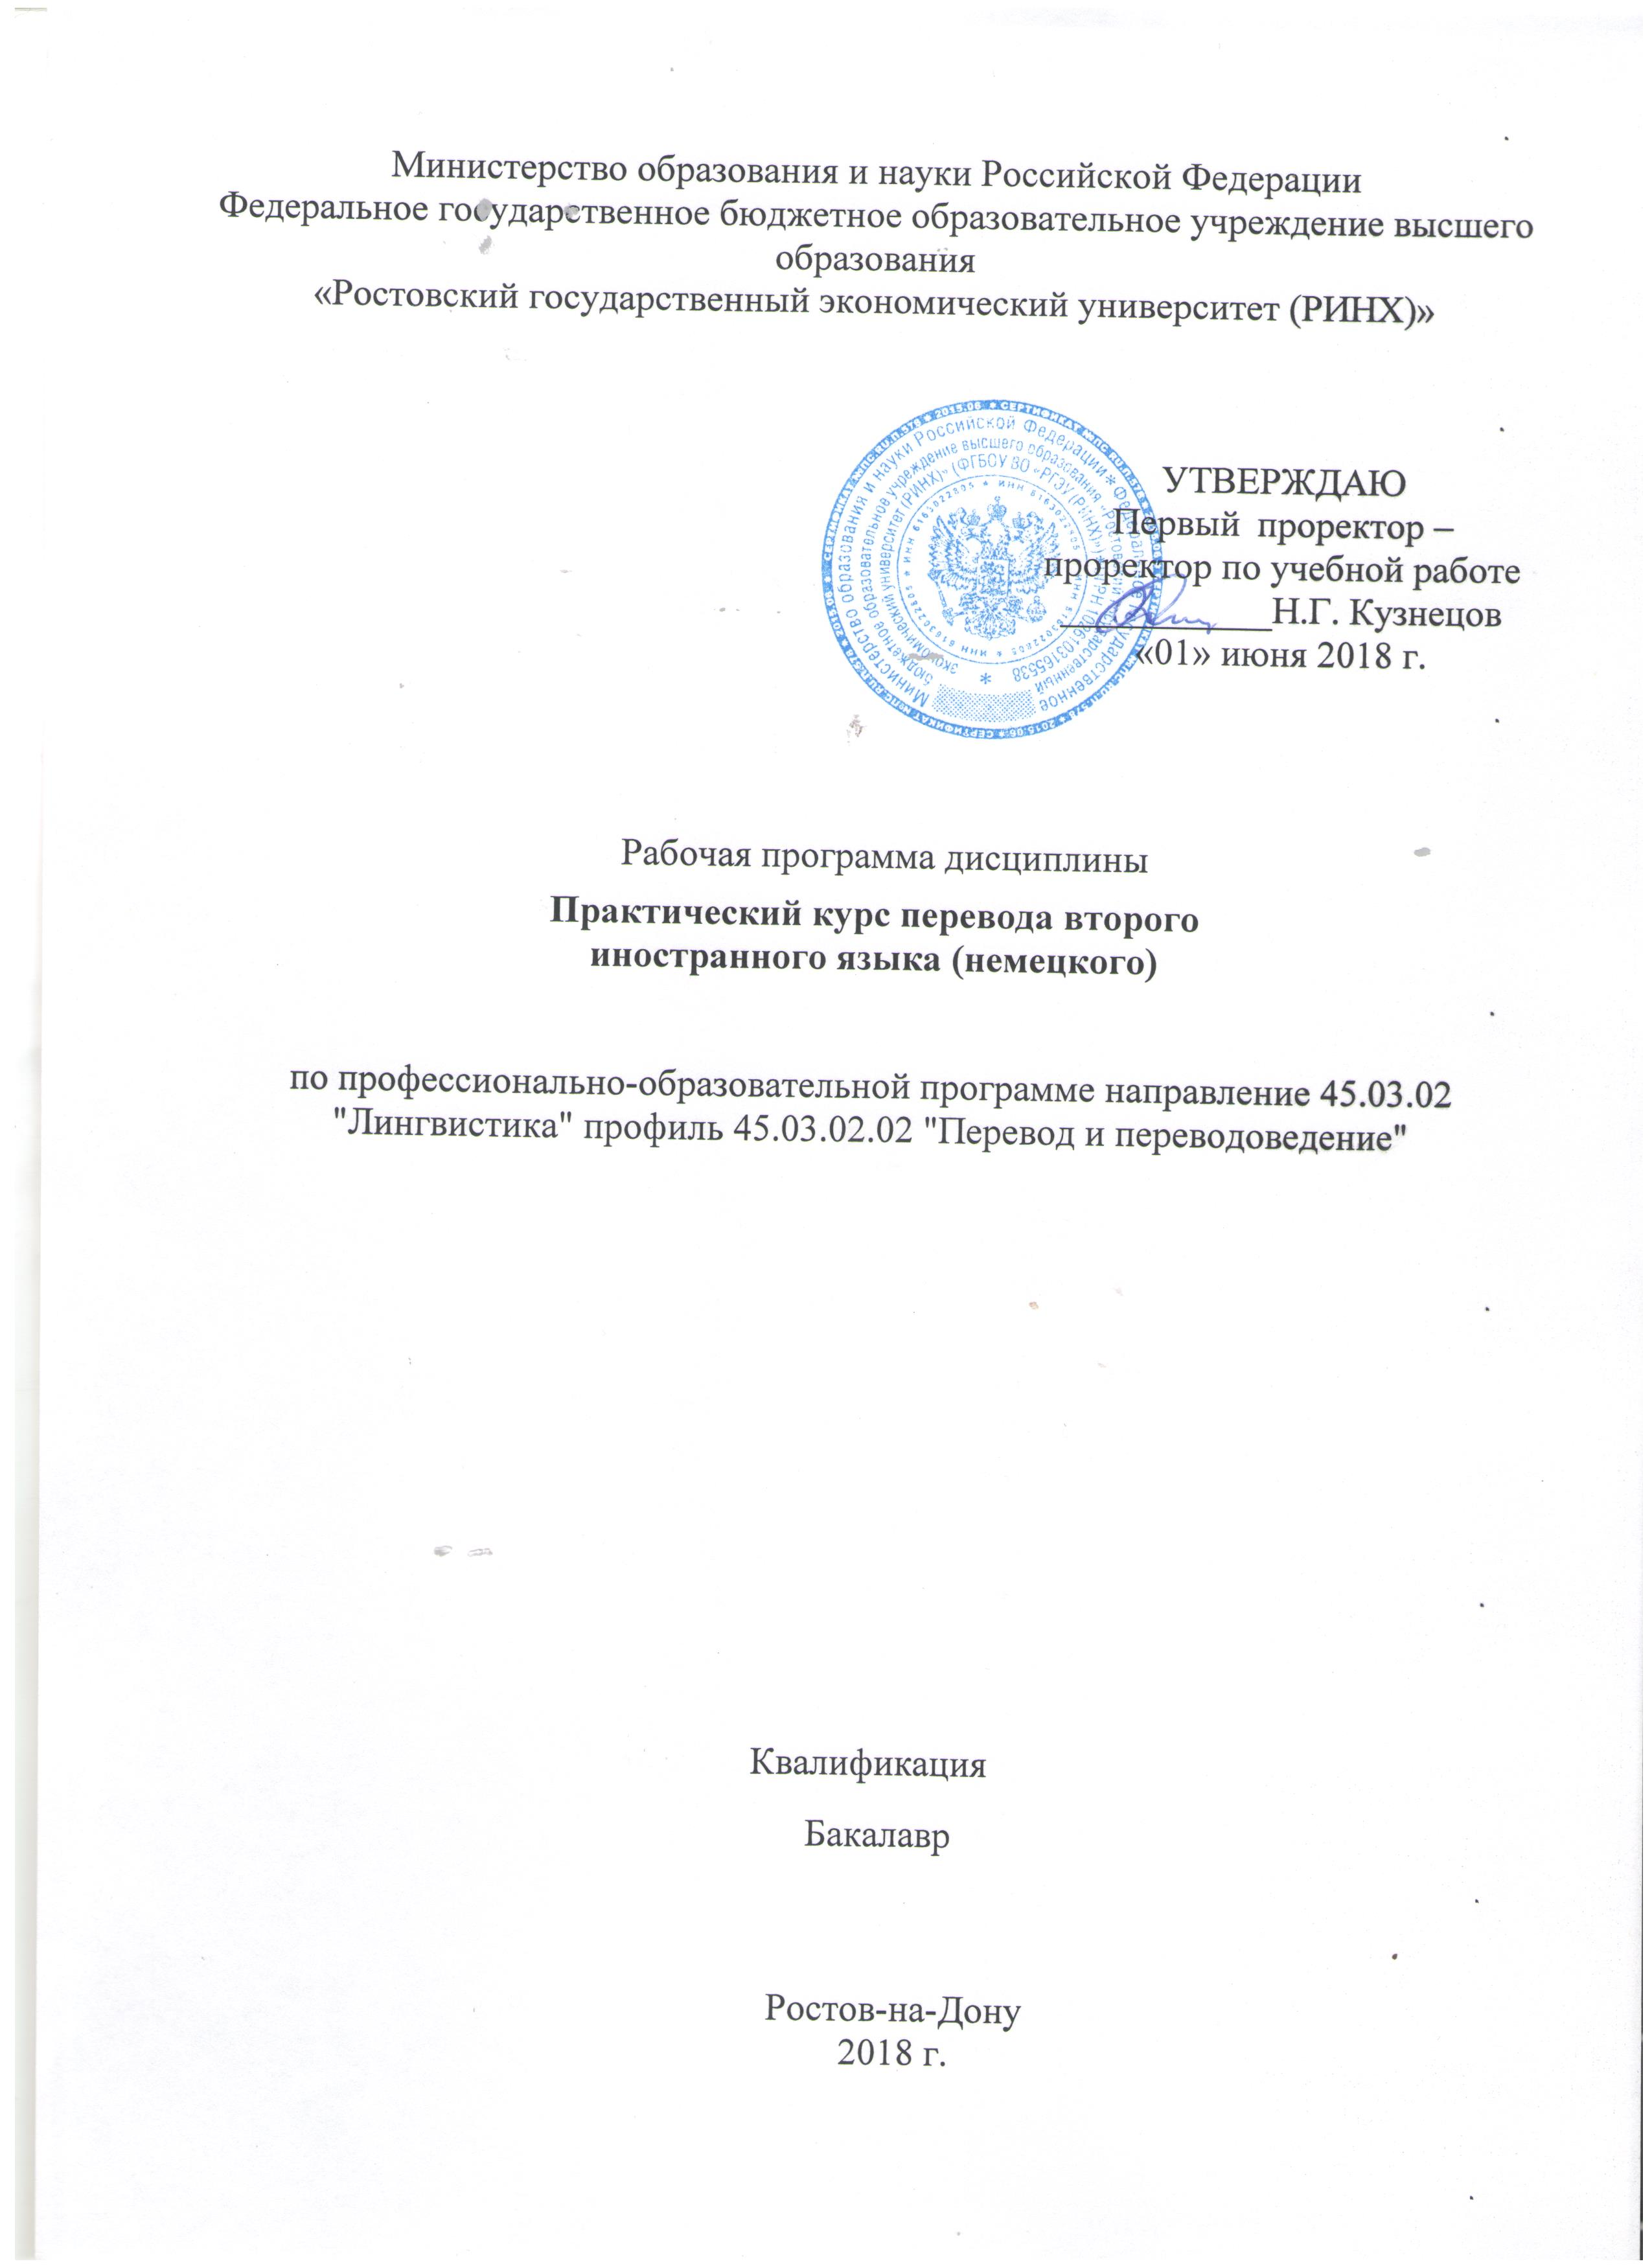

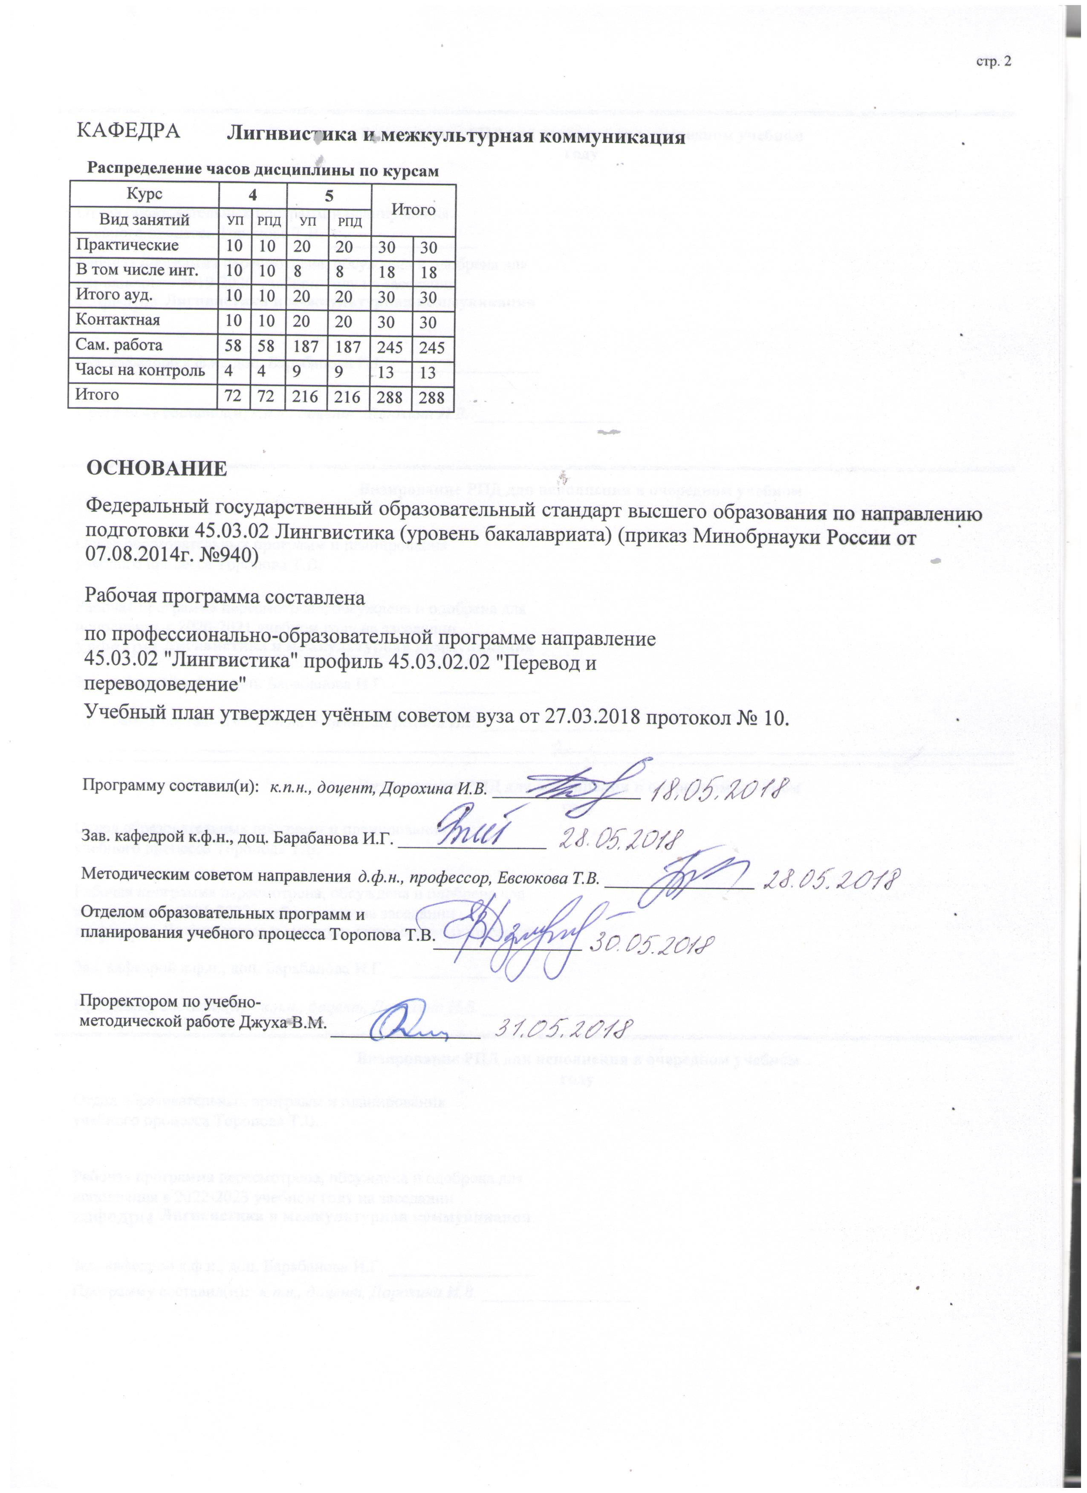

|  |  |  |  |  |  |  |  |  |  |  |  |
| --- | --- | --- | --- | --- | --- | --- | --- | --- | --- | --- | --- |
|  |  |  |  |  |  |  |  |  |  |  | стр. 3 |
|  |  |  |  |  |  |  |  |  |  |  |  |
|  | | | | | | | | | | | |
|  |  |  |  |  |  |  |  |  |  |  |  |
|  | | | | | | | | | | | |
|  |  |  |  |  |  |  |  |  |  |  |  |
|  |  |  |  |  |  | **Визирование РПД для исполнения в очередном учебном году** | | | |  |  |
|  |  |  |  |  |  |  |  |  |  |  |  |
|  | Отдел образовательных программ и планирования учебного процесса Торопова Т.В. | | | | | | |  |  |  |  |
|  |  | | | | *_________________* | | | | | | |
|  |  | | | Рабочая программа пересмотрена, обсуждена и одобрена для  исполнения в 2019-2020 учебном году на заседании | | | |
|  | кафедры | | | | | | | |  | | |
|  |
|  |  | **Лигнвистика и межкультурная коммуникация** | | | | | | | | | |
|  |  | | | | | | |  |  |  |
|  | Зав. кафедрой к.ф.н., доц. Барабанова И.Г. _________________ | | | | | | | | | | |
|  | Программу составил (и): | | *к.п.н., доцент, Дорохина И.В. _________________* | | | | | | | | |
|  |
|  |  |  |  |  |  |  |  |  |  |  |  |
|  | | | | | | | | | | | |
|  |  |  |  |  |  |  |  |  |  |  |  |
|  | | | | | | | | | | | |
|  |  |  |  |  |  |  |  |  |  |  |  |
|  |  |  |  |  |  | **Визирование РПД для исполнения в очередном учебном году** | | | |  |  |
|  |  |  |  |  |  |  |  |  |  |  |  |
|  | Отдел образовательных программ и планирования учебного процесса Торопова Т.В. | | | | | | |  |  |  |  |
|  | Рабочая программа пересмотрена, обсуждена и одобрена для  исполнения в 2020-2021 учебном году на заседании | | | | | | | | | | |
|  | кафедры | | | | | | | |  | | |
|  |  | **Лигнвистика и межкультурная коммуникация** | | | | | | | | | |
|  |  | | | | | | |  |  |  |
|  | Зав. кафедрой к.ф.н., доц. Барабанова И.Г. _________________ | | | | | | | | | | |
|  | Программу составил (и): | | | *к.п.н., доцент, Дорохина И.В. _________________* | | | | | | | |
|  |  |  |  |  |  |  |  |  |  |  |  |
|  | | | | | | | | | | | |
|  |  |  |  |  |  |  |  |  |  |  |  |
|  | | | | | | | | | | | |
|  |  |  |  |  |  |  |  |  |  |  |  |
|  |  |  |  |  |  | **Визирование РПД для исполнения в очередном учебном году** | | | |  |  |
|  | Отдел образовательных программ и планирования учебного процесса Торопова Т.В. | | | | | | |  |  |  |  |
|  | Рабочая программа пересмотрена, обсуждена и одобрена для  исполнения в 2021-2022 учебном году на заседании | | | | | | | | | | |
|  | кафедры | | | | | | | |  | | |
|  |  | **Лигнвистика и межкультурная коммуникация** | | | | | | | | | |
|  |  | | | | | | |  |  |  |
|  | Зав. кафедрой к.ф.н., доц. Барабанова И.Г. _________________ | | | | | | | | | | |
|  | Программу составил (и): | | | *к.п.н., доцент, Дорохина И.В. _________________* | | | | | | | |
|  |  |  |  |  |  |  |  |  |  |  |  |
|  | | | | | | | | | | | |
|  |  |  |  |  |  |  |  |  |  |  |  |
|  | | | | | | | | | | | |
|  |  |  |  |  |  |  |  |  |  |  |  |
|  |  |  |  |  |  | **Визирование РПД для исполнения в очередном учебном году** | | | |  |  |
|  | Отдел образовательных программ и планирования учебного процесса Торопова Т.В. | | | | | | |  |  |  |  |
|  | Рабочая программа пересмотрена, обсуждена и одобрена для  исполнения в 2022-2023 учебном году на заседании | | | | | | | | | | |
|  | кафедры | | | | | | | |  | | |
|  |  | **Лигнвистика и межкультурная коммуникация** | | | | | | | | | |
|  |  | | | | | | |  |  |  |
|  |  |  |  |  |  |  |  |  |  |  |  |
|  | Зав. кафедрой к.ф.н., доц. Барабанова И.Г. _________________ | | | | | | | | | | |
|  | Программу составил (и): | | | *к.п.н., доцент, Дорохина И.В. _________________* | | | | | | | |
|  |  | | | | | | | | | | |

|  |  |  |  |  |  |  |  |  |  |  |  |  |
| --- | --- | --- | --- | --- | --- | --- | --- | --- | --- | --- | --- | --- |
| УП: z45.03.02.02_1.plx | | | | | |  |  |  |  |  |  | стр. 4 |
| **1. ЦЕЛИ ОСВОЕНИЯ ДИСЦИПЛИНЫ** | | | | | | | | | | | | |
| 1.1 | | Цели освоения дисциплины: совершенствование в овладении и практическом применении обучающимися практических навыков перевода: умение понять исходный текст и адекватно передать план выражения и план содержания этого текста средствами иного языка в переводе, умение осуществлять перевод с соблюдением норм лексической эквивалентности, соблюдением грамматических, синтаксических и стилистических норм. | | | | | | | | | | |
| 1.2 | | Задачи: состоят в совершенствовании сформированных знаний, умений и навыков, относящихся, как к переводческой деятельности, так и к сопутствующим ей аспектам профессиональной работы (таким, как правильная организация труда лингвиста-переводчика, работа со словарями и справочниками, принципы оформления переводческой документации, вопросы переводческой этики, оптимизация самостоятельной работы и др.). | | | | | | | | | | |
|  |  |  |  |  |  |  |  |  |  |  |  |  |
| **2. МЕСТО ДИСЦИПЛИНЫ В СТРУКТУРЕ ОБРАЗОВАТЕЛЬНОЙ ПРОГРАММЫ** | | | | | | | | | | | | |
| Цикл (раздел) ООП: | | | | Б1.В.ДВ.07 | | | | | | | | |
| **2.1** | | **Требования к предварительной подготовке обучающегося:** | | | | | | | | | | |
| 2.1.1 | | Необходимыми условиями для успешного освоения дисциплины являются навыки, знания и умения, полученные в результате изучения дисциплин: | | | | | | | | | | |
| 2.1.2 | | Практический курс второго иностранного языка | | | | | | | | | | |
| 2.1.3 | | Теория перевода | | | | | | | | | | |
| **2.2** | | **Дисциплины и практики, для которых освоение данной дисциплины (модуля) необходимо как предшествующее:** | | | | | | | | | | |
| 2.2.1 | | Культура стран второго иностранного языка (на иностранном языке) | | | | | | | | | | |
| 2.2.2 | | Практикум по культуре речевого общения второго иностранного языка | | | | | | | | | | |
| 2.2.3 | | Письменный перевод второго иностранного языка | | | | | | | | | | |
|  |  |  |  |  |  |  |  |  |  |  |  |  |
| **3. ТРЕБОВАНИЯ К РЕЗУЛЬТАТАМ ОСВОЕНИЯ ДИСЦИПЛИНЫ** | | | | | | | | | | | | |
| **ПК-10: способностью осуществлять письменный перевод с соблюдением норм лексической эквивалентности, соблюдением грамматических, синтаксических и стилистических норм** | | | | | | | | | | | | |
| **Знать:** | | | | | | | | | | | | |
|  | нормы лексической эквивалентности, грамматические, синтаксические и стилистические нормы письменного перевода | | | | | | | | | | | |
|  |  |  |  |  |  |  |  |  |  |  |  |  |
| **Уметь:** | | | | | | | | | | | | |
|  | осуществлять письменный перевод с соблюдением норм лексической эквивалентности | | | | | | | | | | | |
|  |  |  |  |  |  |  |  |  |  |  |  |  |
| **Владеть:** | | | | | | | | | | | | |
|  | навыками соблюдения грамматических, синтаксических и стилистических норм при осуществлении письменного перевода | | | | | | | | | | | |
|  |  |  |  |  |  |  |  |  |  |  |  |  |
| **4. СТРУКТУРА И СОДЕРЖАНИЕ ДИСЦИПЛИНЫ (МОДУЛЯ)** | | | | | | | | | | | | |
| **Код занятия** | | | **Наименование разделов и тем /вид занятия/** | | **Семестр / Курс** | | **Часов** | **Компетен-**  **ции** | **Литература** | **Интре ракт.** | **Примечание** | |
|  | | | **Раздел 1. «Основы теории перевода»** | |  | |  |  |  |  |  | |
| 1.1 | | | Значение термина «перевод». Текст перевода, или переводной текст (ПТ) и процесс перевода, или переводческая деятельность /Пр/ | | 4 | | 4 | ПК-10 | Л1.2 Л1.3 Л2.1  Э1 Э2 Э3 | 4 |  | |
| 1.2 | | | Причастие в функции определения, определительные причастные обороты. Способы достижения эквивалентности при переводе причастных оборотов /Ср/ | | 4 | | 4 | ПК-10 | Л1.2 Л1.3 Л2.1  Э1 Э2 Э3 | 0 |  | |
| 1.3 | | | Ситуация языкового (лингвоэтнического) барьера. Лингвоэтнический барьер и каковы способы его преодоления /Пр/ | | 4 | | 4 | ПК-10 | Л1.2 Л1.3 Л2.1  Э1 Э2 Э3 | 4 |  | |

|  |  |  |  |  |  |  |  |  |  |
| --- | --- | --- | --- | --- | --- | --- | --- | --- | --- |
| УП: z45.03.02.02_1.plx | | |  |  |  |  |  |  | стр. 5 |
| 1.4 | Трудные случаи перевода распространенного причастного  определения. Способы достижения эквивалентности при переводе распространенного причастного определения.  /Ср/ | 4 | | 2 | ПК-10 | Л1.2 Л1.3 Л2.1  Э1 Э2 Э3 | 0 |  | |
| 1.5 | Способы преодоления лингвоэтнического барьера.  Языковое посредничество. Соотношение понятий «перевод» и «языковое посредничество»  /Ср/ | 4 | | 4 | ПК-10 | Л1.2 Л1.3 Л2.1  Э1 Э2 Э3 | 0 |  | |
| 1.6 | Перевод как текст. Требования к тексту перевода. Переводческие трансформации /Ср/ | 4 | | 4 | ПК-10 | Л1.2 Л1.3 Л2.1  Э1 Э2 Э3 | 0 |  | |
| 1.7 | Пассив. Инфинитив пассив. Способы достижения эквивалентности при переводе пассива, империтива пассива /Ср/ | 4 | | 4 | ПК-10 | Л1.2 Л1.3 Л2.1  Э1 Э2 Э3 | 0 |  | |
| 1.8 | Причины переводческих трансформаций. Степень семантико- структурного сходства / несходства оригинала и перевода. Возможность или невозможность текстуальной близости перевода к оригиналу /Ср/ | 4 | | 4 | ПК-10 | Л1.2 Л1.3 Л2.1  Э1 Э2 Э3 | 0 |  | |
| 1.9 | Составляющие лингвоэтнического барьера. Критерии качества перевода. Способы оценки перевода с позиций преодоления лингвоэтнического барьера /Ср/ | 4 | | 4 | ПК-10 | Л1.2 Л1.3 Л2.1  Э1 Э2 Э3 | 0 |  | |
|  | **Раздел 2. «Различия в системах перевода»** |  | |  |  |  |  |  | |
| 2.1 | Различие систем исходного (ИЯ) и переводящего языков (ПЯ). Языковая система как совокупность единиц языка разного уровня (фонем, морфем, лексем),  грамматических форм, а также моделей, по которым они сочета-  ются, образуя речь. /Пр/ | 4 | | 2 | ПК-10 | Л1.2 Л1.3 Л2.1  Э1 Э2 Э3 | 2 |  | |
| 2.2 | Кондиционалис. Способы достижения эквивалентности при переводе условных предложений /Ср/ | 4 | | 4 | ПК-10 | Л1.2 Л1.3 Л2.1  Э1 Э2 Э3 | 0 |  | |
| 2.3 | Несовпадение речевых норм (узусов) у носителей ИЯ и носителей ПЯ. Языковая норма как конкретно реализуемые, реально функционирующие формы языкового выражения, принятые обществом и признаваемых им правильными /Ср/ | 4 | | 2 | ПК-10 | Л1.2 Л1.3 Л2.1  Э1 Э2 Э3 | 0 |  | |
| 2.4 | Употребление и способы перевода конъюнктива. Способы достижения эквивалентности при переводе конъюнктива /Ср/ | 4 | | 4 | ПК-10 | Л1.2 Л1.3 Л2.1  Э1 Э2 Э3 | 0 |  | |
| 2.5 | О содержании процесса перевода. «Привходящие», «индиви-  дуально-личностные» и «лингвоэтнические составляющие коммуникативной компетенции /Ср/ | 4 | | 2 | ПК-10 | Л1.2 Л1.3 Л2.1  Э1 Э2 Э3 | 0 |  | |
| 2.6 | Уступительные придаточные предложения. Способы достижения эквивалентности при переводе уступительного придаточного предложения /Ср/ | 4 | | 6 | ПК-10 | Л1.2 Л1.3 Л2.1  Э1 Э2 Э3 | 0 |  | |

|  |  |  |  |  |  |  |  |  |  |
| --- | --- | --- | --- | --- | --- | --- | --- | --- | --- |
| УП: z45.03.02.02_1.plx | | |  |  |  |  |  |  | стр. 6 |
| 2.7 | Языковая норма и узус как факторы регулятивного воздействия. Нормативно-языковые и узуальные ошибки в переводе. Семантические ошибки. /Ср/ | 4 | | 2 | ПК-10 | Л1.2 Л1.3 Л2.1  Э1 Э2 Э3 | 0 |  | |
| 2.8 | Письмо-уведомление (письмо- извещение). Функционально- стилистические и нормативно- стилистические ошибки. /Ср/ | 4 | | 4 | ПК-10 | Л1.2 Л1.3 Л2.1  Э1 Э2 Э3 | 0 |  | |
| 2.9 | Система и норма языка. Речевая норма (узус). Основные принципы построения текста. Количественный аспект языковой нормы и узуса. /Ср/ | 4 | | 2 | ПК-10 | Л1.2 Л1.3 Л2.1  Э1 Э2 Э3 | 0 |  | |
| 2.10 | О переводческих трансформациях. Виды содержания текста. Передача денотативного содержания. /Ср/ | 4 | | 6 | ПК-10 | Л1.2 Л1.3 Л2.1  Э1 Э2 Э3 | 0 |  | |
| 2.11 | /Зачёт/ | 4 | | 4 | ПК-10 | Л1.2 Л1.3 Л2.1  Э1 Э2 Э3 | 0 |  | |
|  | **Раздел 3. «Письменный перевод текстов»** |  | |  |  |  |  |  | |
| 3.1 | Учет при переводе значений местоимений, изменяющихся  по типу артикля. Лексическая безэквивалентность. Лексика провоцирующая переводческие ошибки.  /Пр/ | 5 | | 2 | ПК-10 | Л1.2 Л1.3 Л2.1  Э1 Э2 Э3 | 2 |  | |
| 3.2 | Перевод предложений с прямой и косвенной речью. Сигнификативные коннотации. Внутриязыковое содержание. /Ср/ | 5 | | 4 | ПК-10 | Л1.2 Л1.3 Л2.1  Э1 Э2 Э3 | 0 |  | |
| 3.3 | Перевод предложений с именным сказуемым в настоящем  времени и в повелительном наклонении. Ошибки, возникающие в процессе передачи содержания исходного текста.  /Ср/ | 5 | | 4 | ПК-10 | Л1.2 Л1.3 Л2.1  Э1 Э2 Э3 | 0 |  | |
| 3.4 | Перевод предложений, выражающих предположение. Понятие оптимального переводческого решения. Перефразирование. /Ср/ | 5 | | 4 | ПК-10 | Л1.2 Л1.3 Л2.1  Э1 Э2 Э3 | 0 |  | |
| 3.5 | Перевод предложений со сказуемым в форме устойчивого  словосочетания. Типы переводческих трансформаций. «Специфические» переводческие трансформации.  /Ср/ | 5 | | 4 | ПК-10 | Л1.2 Л1.3 Л2.1  Э1 Э2 Э3 | 0 |  | |
| 3.6 | Передача при переводе причинно- следственных отношений. «Ключевые слова» как отправные точки переводческих трансформаций. /Ср/ | 5 | | 4 | ПК-10 | Л1.2 Л1.3 Л2.1  Э1 Э2 Э3 | 0 |  | |
| 3.7 | Некоторые особенности перевода конструкций с цифровыми  данными. Перевод инфинитивных конструкций. Инфинитив I/II.  /Ср/ | 5 | | 6 | ПК-10 | Л1.2 Л1.3 Л2.1  Э1 Э2 Э3 | 0 |  | |
| 3.8 | Наиболее типичные трудности перевода немецких грамматических конструкций, характерных для современных текстов (на примере текстов экономического характера). Парные союзы /Ср/ | 5 | | 4 | ПК-10 | Л1.2 Л1.3 Л2.1  Э1 Э2 Э3 | 0 |  | |

|  |  |  |  |  |  |  |  |  |  |
| --- | --- | --- | --- | --- | --- | --- | --- | --- | --- |
| УП: z45.03.02.02_1.plx | | |  |  |  |  |  |  | стр. 7 |
|  | **Раздел 4. «Типы переводческих трансформаций»** |  | |  |  |  |  |  | |
| 4.1 | Перевод предложений с презентными формами конъюнктива в авторской речи. Инфинитивные обороты. Причастия I и II. Пассив. Конъюнктив I и II. /Пр/ | 5 | | 4 | ПК-10 | Л1.2 Л1.3 Л2.1  Э1 Э2 Э3 | 2 |  | |
| 4.2 | Содержание текста как понятие и явление. Предлоги перед числительными. Сложноподчиненные предложения: придаточные времени, условия, определительные, сравнительные, уступительные и т.д. /Пр/ | 5 | | 4 | ПК-10 | Л1.2 Л1.3 Л2.1  Э1 Э2 Э3 | 0 |  | |
| 4.3 | О смысловых доминантах переводимого текста. Модальные глаголы können, dürfen, mögen, müssen, sollen, wollen и глагол lassen. /Ср/ | 5 | | 6 | ПК-10 | Л1.2 Л1.3 Л2.1  Э1 Э2 Э3 | 0 |  | |
| 4.4 | Определительные придаточные предложения. Предлоги и наречия: Усиление предлогов наречиями или другими предлогами; сочетание существительных с предлогами в роли предлогов. /Ср/ | 5 | | 4 | ПК-10 | Л1.2 Л1.3 Л2.1  Э1 Э2 Э3 | 0 |  | |
| 4.5 | Переводческие трансформации как инструмент оптимального переводческого решения. Перевод информационно-терминологических текстов (учебные и учебно-научные тексты, научно-популярные тексты, энциклопедические тексты) /Ср/ | 5 | | 6 | ПК-10 | Л1.2 Л1.3 Л2.1  Э1 Э2 Э3 | 0 |  | |
| 4.6 | Перевод предложений с модальными глаголами в презенсе. Перевод научно и учебно-научных текстов по темам: лингвистика, медицина, история, кардиология /Ср/ | 5 | | 4 | ПК-10 | Л1.2 Л1.3 Л2.1  Э1 Э2 Э3 | 0 |  | |
| 4.7 | Перевод предложений с инфинитивными оборотами. Перевод научно-популярных текстов по темам: биология и экология /Ср/ | 5 | | 7 | ПК-10 | Л1.2 Л1.3 Л2.1  Э1 Э2 Э3 | 0 |  | |
| 4.8 | Перевод предложений с прямой и косвенной речью. Перевод энциклопедических текстов по теме биографии известных личностей /Ср/ | 5 | | 6 | ПК-10 | Л1.2 Л1.3 Л2.1  Э1 Э2 Э3 | 0 |  | |
|  | **Раздел 5. «Перевод инфинитивных конструкций»** |  | |  |  |  |  |  | |
| 5.1 | «Ключевые слова» как отправные точки переводческих трансформаций. Перевод предписывающих текстов (тексты инструкции, законодательные тексты, договорные тексты) /Пр/ | 5 | | 4 | ПК-10 | Л1.1 Л1.2 Л1.3 Л2.1  Э1 Э2 Э3 | 0 |  | |
| 5.2 | Перевод предложений с предложными конструкциями и местоименными наречиями. Обогащение словарного состава языка путем словообразования  /Ср/ | 5 | | 6 | ПК-10 | Л1.1 Л1.2 Л1.3 Л2.1  Э1 Э2 Э3 | 0 |  | |
| 5.3 | Перевод инфинитивных конструкций. Перевод информационно- экспрессивных текстов (деловое письмо, информационно-журнальная статья, траурные тексты, мемуары, специальный текст, научно- публицистический текст, реклама) /Ср/ | 5 | | 6 | ПК-10 | Л1.1 Л1.2 Л1.3 Л2.1  Э1 Э2 Э3 | 0 |  | |

|  |  |  |  |  |  |  |  |  |  |
| --- | --- | --- | --- | --- | --- | --- | --- | --- | --- |
| УП: z45.03.02.02_1.plx | | |  |  |  |  |  |  | стр. 8 |
| 5.4 | Перевод безличных и неопределенно- личных предложений. Степень семантико-структурного сходства / несходства ИТ и ПТ /Ср/ | 5 | | 6 | ПК-10 | Л1.1 Л1.2 Л1.3 Л2.1  Э1 Э2 Э3 | 0 |  | |
| 5.5 | Инфинитив 1 и ифинитив II. Инфинитивные группы. Требование равноценности регулятивного воздействия ИТ и ПТ и требование определенной меры их семантико- структурного подобия /Ср/ | 5 | | 6 | ПК-10 | Л1.1 Л1.2 Л1.3 Л2.1  Э1 Э2 Э3 | 0 |  | |
| 5.6 | Причастие в функции определения, определительные причастные обороты. Комплекс предпосылок, без которого невозможна успешная  языковая коммуникация: коммуникативная компетенциия /Ср/ | 5 | | 6 | ПК-10 | Л1.1 Л1.2 Л1.3 Л2.1  Э1 Э2 Э3 | 0 |  | |
| 5.7 | Перевод инфинитивных конструкций (обобщение). Воздействие, оказываемое текстом на адресата, как соотношение свойств текста с коммуникативной компетенцией  адресата /Ср/ | 5 | | 6 | ПК-10 | Л1.1 Л1.2 Л1.3 Л2.1  Э1 Э2 Э3 | 0 |  | |
| 5.8 | Перевод распространенного причастного определения. необходимость учитывать в переводе языковые традиции /Ср/ | 5 | | 6 | ПК-10 | Л1.1 Л1.2 Л1.3 Л2.1  Э1 Э2 Э3 | 0 |  | |
|  | **Раздел 6. Сущность перевода, специфика письменного перевода** |  | |  |  |  |  |  | |
| 6.1 | Межъязыковые соответствия. Привходящие факторы коммуникативной компетенции /Пр/ | 5 | | 4 | ПК-10 | Л1.1 Л1.2 Л1.3 Л2.1  Э1 Э2 Э3 | 2 |  | |
| 6.2 | Безличный пассив. Расхождение коммуникативных компетенций носителей ИЯ и носителей ПЯ (расхождение их лингвистических частей) /Ср/ | 5 | | 6 | ПК-10 | Л1.1 Л1.2 Л1.3 Л2.1  Э1 Э2 Э3 | 0 |  | |
| 6.3 | Перевод текстов, состоящих в основном из слов в исходной  форме. Лингвоэтнический барьер, как расхождение лингвоэтнических частей коммуникативных компетенций носителей ИЯ и ПЯ  /Ср/ | 5 | | 6 | ПК-10 | Л1.1 Л1.2 Л1.3 Л2.1  Э1 Э2 Э3 | 0 |  | |
| 6.4 | Пассив конъюнктива. Факторы, относящиеся к лингвоэтническому барьеру /Ср/ | 5 | | 6 | ПК-10 | Л1.1 Л1.2 Л1.3 Л2.1  Э1 Э2 Э3 | 0 |  | |
| 6.5 | Выявление актуального значения многозначного слова и учет его при переводе. «Привходящие», «индиви-  дуально-личностные» и «лингвоэтнические составляющие коммуникативной компетенции»  /Ср/ | 5 | | 6 | ПК-10 | Л1.1 Л1.2 Л1.3 Л2.1  Э1 Э2 Э3 | 0 |  | |
| 6.6 | Письмо-уведомление (письмо- извещение). Мотивированность трансформации как необходимость достижения равноценности регулятивного воздействия ИТ и ПТ /Ср/ | 5 | | 6 | ПК-10 | Л1.1 Л1.2 Л1.3 Л2.1  Э1 Э2 Э3 | 0 |  | |
| 6.7 | Перевод сокращений. Ограниченность  меры переводческих трансформаций /Ср/ | 5 | | 4 | ПК-10 | Л1.1 Л1.2 Л1.3 Л2.1  Э1 Э2 Э3 | 0 |  | |

|  |  |  |  |  |  |  |  |  |  |
| --- | --- | --- | --- | --- | --- | --- | --- | --- | --- |
| УП: z45.03.02.02_1.plx | | |  |  |  |  |  |  | стр. 9 |
| 6.8 | Письмо-ответ на запрос информации. Адекватная мера переводческих трансформаций, критерии ее определения /Ср/ | 5 | | 6 | ПК-10 | Л1.1 Л1.2 Л1.3 Л2.1  Э1 Э2 Э3 | 0 |  | |
|  | **Раздел 7. Перевод предложений с именным сказуемым в настоящем** |  | |  |  |  |  |  | |
| 7.1 | Учет значений артикля при переводе на русский язык. Влияние жанра переводимого текста на допустимую меру переводческих трансформаций /Пр/ | 5 | | 2 | ПК-10 | Л1.1 Л1.2 Л1.3 Л2.1  Э1 Э2 Э3 | 2 |  | |
| 7.2 | Письмо-запрос. Максимально возможная мера семантико-структурной близости к оригиналу /Ср/ | 5 | | 6 | ПК-10 | Л1.2 Л1.3 Л2.1  Э1 Э2 Э3 | 0 |  | |
| 7.3 | Учет при переводе значений местоимений, изменяющихся  по типу артикля. Перевыражение содержания исходного текста средствами системы ПЯ  /Ср/ | 5 | | 6 | ПК-10 | Л1.1 Л1.2 Л1.3 Л2.1  Э1 Э2 Э3 | 0 |  | |
| 7.4 | Перевод предложений с модальными глаголами в презенсе. Отношение лексической безэквивалентности. Природа лексической безэквивалентности /Ср/ | 5 | | 6 | ПК-10 | Л1.1 Л1.2 Л1.3 Л2.1  Э1 Э2 Э3 | 0 |  | |
| 7.5 | Перевод предложений со сказуемым в форме устойчивого словосочетания. Транслитерация: использование графическо-фонетическое обозначающее безэквивалентной единицы ИЯ, воспроизводимое в письменном переводе буквами ПЯ  /Ср/ | 5 | | 6 | ПК-10 | Л1.1 Л1.2 Л1.3 Л2.1  Э1 Э2 Э3 | 0 |  | |
| 7.6 | Перевод предложений с прилагательными, причастиями  и наречиями в сравнительной и превосходной степени. Транскрипция, калькирование. Безэквивалентная лексика  /Ср/ | 5 | | 6 | ПК-10 | Л1.1 Л1.2 Л1.3 Л2.1  Э1 Э2 Э3 | 0 |  | |
| 7.7 | Перевод сложноподчиненных предложений с придаточными определительными. Элиминация национально-культурной специфики /Ср/ | 5 | | 6 | ПК-10 | Л1.1 Л1.2 Л1.3 Л2.1  Э1 Э2 Э3 | 0 |  | |
| 7.8 | Перевод предложений с прямой и косвенной речью. Адаптация (приспособление) создаваемого текста перевода к норме ПЯ, узусу и преинформационному запасу носителей ИЯ /Ср/ | 5 | | 6 | ПК-10 | Л1.1 Л1.2 Л1.3 Л2.1  Э1 Э2 Э3 | 0 |  | |
| 7.9 | /Экзамен/ | 5 | | 9 | ПК-10 | Л1.1 Л1.2 Л1.3 Л2.1  Э1 Э2 Э3 | 0 |  | |
|  |  |  |  |  |  |  |  |  |  |
| **5. ФОНД ОЦЕНОЧНЫХ СРЕДСТВ** | | | | | | | | | |
| **5.1. Фонд оценочных средств для проведения промежуточной аттестации** | | | | | | | | | |
| Вопросы к зачету:  1. Проблемы языкового оформления переводного текста  2. Проблемы передачи содержания в переводе.  3. Поиск оптимального переводческого решения  4. Наиболее типичные трудности перевода немецких грамматических конструкций, характерных для современных текстов (на примере текстов экономического характера).  5. Перевод информационно-терминологических текстов (учебные и учебно-научные тексты) | | | | | | | | | |

|  |  |  |  |  |  |  |
| --- | --- | --- | --- | --- | --- | --- |
| УП: z45.03.02.02_1.plx | | | |  |  | стр. 10 |
| 6. Перевод информационно-терминологических текстов (научно-популярные тексты, энциклопедические тексты)  7. Перевод предписывающих текстов (тексты инструкции, законодательные тексты, договорные тексты)  8. Перевод информационно-экспрессивных текстов (деловое письмо)  9. Перевод информационно-экспрессивных текстов (реклама)  10. Перевод информационно-экспрессивных текстов (научно-публицистический текст)  11. Перевод информационно-экспрессивных текстов (информационно-журнальная статья)  Вопросы к экзамену:  1. Значение термина «перевод». Ситуация языкового (лингвоэтнического) барьера. Способы преодоления лингвоэтнического барьера. Языковое посредничество  2. Перевод как деятельность. Его общественное предназначение  3. Перевод как центральное звено двуязычной опосредованной коммуникации  4. Перевод как текст. Требования к тексту перевода. Переводческие трансформации  5. Причины переводческих трансформаций  6. Составляющие лингвоэтнического барьера  7. Различие систем ИЯ и ПЯ  8. Несовпадение норм ИЯ и ПЯ  9. Несовпадение речевых норм (узусов) носителей ИЯ и ПЯ  10. Расхождение преинформационных запасов носителей ИЯ и ПЯ  11. Мера переводческих трансформаций  12. Семантико-структурное подобие исходного и переводного текстов  13. О содержании процесса перевода  14. Детерминанты процесса перевода | | | | | | |
| **5.2. Фонд оценочных средств для проведения текущего контроля** | | | | | | |
| Структура и содержание фонда оценочных средств представлены в Приложении 1 к рабочей программе дисциплины | | | | | | |
|  |  |  |  |  |  |  |
| **6. УЧЕБНО-МЕТОДИЧЕСКОЕ И ИНФОРМАЦИОННОЕ ОБЕСПЕЧЕНИЕ ДИСЦИПЛИНЫ (МОДУЛЯ)** | | | | | | |
| **6.1. Рекомендуемая литература** | | | | | | |
| **6.1.1. Основная литература** | | | | | | |
|  | Авторы, составители | | Заглавие | | Издательство, год | Колич-во |
| Л1.1 | Латышев Л. К. | | Технология перевода: Учеб. пособие по подготовке переводчиков с нем. яз. | | М.: НВИ- ТЕЗАУРУС, 2000 | 83 |
| Л1.2 | Наер Н. М. | | Stilistik der deutschen Sprache: учебное пособие | | Москва: МПГУ, 2015 | <http://biblioclub.ru/> - неограниченный доступ для зарегистрированных пользователей |
| Л1.3 | Пыриков А. В., Райкина Т. А. | | Deutschland in Fakten: учебное пособие | | Москва|Берлин: Директ-Медиа, 2017 | <http://biblioclub.ru/> - неограниченный доступ для зарегистрированных пользователей |
| **6.1.2. Дополнительная литература** | | | | | | |
|  | Авторы, составители | | Заглавие | | Издательство, год | Колич-во |
| Л2.1 | Алексеева И. С. | | Письменный перевод. Немецкий язык: учеб. | | СПб.: Союз, 2006 | 50 |
| **6.2. Перечень ресурсов информационно-телекоммуникационной сети "Интернет"** | | | | | | |
| Э1 | Мультиязычный обучающий форум с лингвострановедческим аспектом http://multilinguablog.com/ | | | | | |
| Э2 | Каналы YouTube для изучающих иностранные языки:  http://www.youtube.com/channel/UCqcBu0YyEJH4vfKR--97cng | | | | | |
| Э3 | Мультиязычный обучающий форум, дающий возможность виртуального общения с носителями иностранных языков https://www.busuu.com | | | | | |
| **6.3. Перечень программного обеспечения** | | | | | | |
| 6.3.1 | | Microsoft Office | | | | |
| 6.3.2 | | ABBYY Lingvo 12 - электронный словарь | | | | |
| **6.4 Перечень информационных справочных систем** | | | | | | |
| 6.4.1 | | Консультант + | | | | |
|  |  |  |  |  |  |  |
| **7. МАТЕРИАЛЬНО-ТЕХНИЧЕСКОЕ ОБЕСПЕЧЕНИЕ ДИСЦИПЛИНЫ (МОДУЛЯ)** | | | | | | |
| 7.1 | | Помещения для проведения всех видов работ, предусмотренных учебным планом, укомплектованы необходимой специализированной учебной мебелью и техническими средствами обучения. | | | | |
|  |  |  |  |  |  |  |
| **8. МЕТОДИЧЕСТКИЕ УКАЗАНИЯ ДЛЯ ОБУЧАЮЩИХСЯ ПО ОСВОЕНИЮ ДИСЦИПЛИНЫ (МОДУЛЯ)** | | | | | | |
| Методические указания по освоению дисциплины представлены в Приложении 2 к рабочей программе дисциплины. | | | | | | |

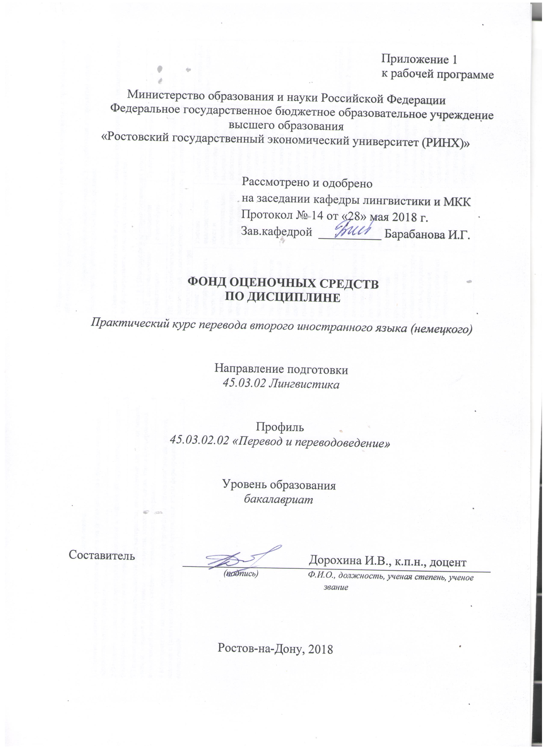

**Оглавление**

1 Перечень компетенций с указанием этапов их формирования в процессе освоения образовательной программы 3

2 Описание показателей и критериев оценивания компетенций на различных этапах их формирования, описание шкал оценивания 3

3 Типовые контрольные задания или иные материалы, необходимые для оценки знаний, умений, навыков и (или) опыта деятельности, характеризующих этапы формирования компетенций в процессе освоения образовательной программы 5

4 Методические материалы, определяющие процедуры оценивания знаний, умений, навыков и (или) опыта деятельности, характеризующих этапы формирования компетенций 11

**1 Перечень компетенций с указанием этапов их формирования в процессе освоения образовательной программы**

1.1 Перечень компетенций указан в п. 3. «Требования к результатам освоения дисциплины» рабочей программы дисциплины.

**2 Описание показателей и критериев оценивания компетенций на различных этапах их формирования, описание шкал оценивания**

2.1 Показатели и критерии оценивания компетенций:

|  |  |  |  |  |  |
| --- | --- | --- | --- | --- | --- |
| ЗУН, составляющие компетенцию | | Показатели оценивания | | Критерии оценивания | Средства оценивания |
| ПК-10: способностью осуществлять письменный перевод с соблюдением норм лексической эквивалентности, соблюдением грамматических, синтаксических и стилистических норм | | | | | |
| Знание: как идентифицировать части исходного текста, представляющие вероятную сложность в процессе перевода, сохранения в переводном тексте норм лексической эквивалентности, соблюдения грамматических, синтаксических и стилистических норм | Умение анализировать текст и последовательно устно переводить тексты разных стилей. | | Оценка «отлично» – выполнены все требования к переводу, выдержан объём, соблюдены требования к внешнему оформлению, Оценка «хорошо» – основные требования к переводу выполнены, но при этом допущены недочеты. Оценка «удовлетворительно» – имеются существенные отступления от требований к переводу текста. | | КЗ-1 (контрольное задание 1, задания 1,2) |
| Умение: осуществлять письменный перевод с соблюдением норм лексической эквивалентности, соблюдением грамматических, синтаксических и стилистических;переводить предложения со сказуемым в форме устойчивого словосочетания | Умение перевести отрывок из текста, поиск и сбор необходимой литературы, использование современных информационно- коммуникационных технологий. | | Оценка «отлично» – выполнены все требования к переводу, выдержан объём, соблюдены требования к внешнему оформлению, Оценка «хорошо» – основные требования к переводу выполнены, но при этом допущены недочеты. Оценка «удовлетворительно» – имеются существенные отступления от требований к переводу текста. | | КЗ-2 (контрольное задание 2, задания 1,2) |
| Владение: навыками соблюдения грамматических, синтаксических и стилистических норм, соблюдения норм лексической эквивалентности при осуществлении письменного перевода; готовностью решать переводческие задачи и проблемы, возникающие в процессе письменного перевода при отсутствии очевидной возможности соблюдения норм эквивалентности текстов оригинала и перевода | Выполнение типовых контрольных заданий для оценки знаний, характеризующих этапы формирования компетенции. | | Оценка «отлично» – выполнены все требования к переводу, выдержан объём, соблюдены требования к внешнему оформлению, Оценка «хорошо» – основные требования к переводу выполнены, но при этом допущены недочеты. Оценка «удовлетворительно» – имеются существенные отступления от требований к переводу текста. | | КЗ-3 (контрольное задание 3, задания 1,2) |

2.2 Шкалы оценивания:

Текущий контроль успеваемости и промежуточная аттестация осуществляется в рамках накопительной балльно-рейтинговой системы в 100-балльной шкале:

84-100 баллов (оценка «отлично») - изложенный материал фактически верен, наличие глубоких исчерпывающих знаний в объеме пройденной программы дисциплины в соответствии с поставленными программой курса целями и задачами обучения; правильные, уверенные действия по применению полученных знаний на практике, грамотное и логически стройное изложение материала при ответе, усвоение основной и знакомство с дополнительной литературой;

67-83 баллов (оценка «хорошо») - наличие твердых и достаточно полных знаний в объеме пройденной программы дисциплины в соответствии с целями обучения, правильные действия по применению знаний на практике, четкое изложение материала, допускаются отдельные логические и стилистические погрешности, обучающийся усвоил основную литературу, рекомендованную в рабочей программе дисциплины;

50-66 баллов (оценка «удовлетворительно») - наличие твердых знаний в объеме пройденного курса в соответствии с целями обучения, изложение ответов с отдельными ошибками, уверенно исправленными после дополнительных вопросов; правильные в целом действия по применению знаний на практике;

0-49 баллов (оценка «неудовлетворительно») - ответы не связаны с вопросами, наличие грубых ошибок в ответе, непонимание сущности излагаемого вопроса, неумение применять знания на практике, неуверенность и неточность ответов на дополнительные и наводящие вопросы».

**3 Типовые контрольные задания или иные материалы, необходимые для оценки знаний, умений, навыков и (или) опыта деятельности, характеризующих этапы формирования компетенций в процессе освоения образовательной программы**

Министерство образования и науки Российской Федерации

Федеральное государственное бюджетное образовательное учреждение высшего образования

«Ростовский государственный экономический университет (РИНХ)»

Кафедра Лингвистики и межкультурной коммуникации

**Вопросы к зачету**

по дисциплине Практический курс перевода второго иностранного языка (немецкого)

1. Проблемы языкового оформления переводного текста

2. Проблемы передачи содержания в переводе.

3. Поиск оптимального переводческого решения

4. Наиболее типичные трудности перевода немецких грамматических конструкций, характерных для современных текстов (на примере текстов экономического характера).

5. Перевод информационно-терминологических текстов (учебные и учебно-научные тексты).

6. Перевод информационно-терминологических текстов (научно-популярные тексты, энциклопедические тексты).

7. Перевод предписывающих текстов (тексты инструкции, законодательные тексты, договорные тексты).

8. Перевод информационно-экспрессивных текстов (деловое письмо).

9. Перевод информационно-экспрессивных текстов (реклама).

10. Перевод информационно-экспрессивных текстов (научно-публицистический текст).

11. Перевод информационно-экспрессивных текстов (информационно-журнальная статья).

Составитель ________________________ Дорохина И.В.

(подпись)

«____»__________________20____г.

**Критерии оценки:**

* оценка «зачтено» выставляется студенту, если правильно выполнено более 60-80% заданий;
* оценка «незачтено» выставляется студенту, если правильно выполнено менее 50% заданий.

Министерство образования и науки Российской Федерации

Федеральное государственное бюджетное образовательное учреждение высшего образования

«Ростовский государственный экономический университет (РИНХ)»

Кафедра Лингвистики и межкультурной коммуникации

**Вопросы к экзамену**

по дисциплине Практический курс перевода второго иностранного языка

1. Значение термина «перевод». Ситуация языкового (лингвоэтнического) барьера. Способы преодоления лингвоэтнического барьера. Языковое посредничество

2. Перевод как деятельность. Его общественное предназначение

3. Перевод как центральное звено двуязычной опосредованной коммуникации

4. Перевод как текст. Требования к тексту перевода. Переводческие трансформации

5. Причины переводческих трансформаций

6. Составляющие лингвоэтнического барьера

7. Различие систем ИЯ и ПЯ

8. Несовпадение норм ИЯ и ПЯ

9. Несовпадение речевых норм (узусов) носителей ИЯ и ПЯ

10. Расхождение преинформационных запасов носителей ИЯ и ПЯ

11. Мера переводческих трансформаций

12. Семантико-структурное подобие исходного и переводного текстов

13. О содержании процесса перевода

14. Детерминанты процесса перевода.

Составитель ________________________ Дорохина И.В.

(подпись)

«____»__________________20____г.

**Критерии оценки:**

* оценка «отлично» выставляется студенту, если правильно выполнено более 80% заданий;
* оценка «хорошо» выставляется студенту, если правильно выполнено более 60% заданий;
* оценка «удовлетворительно» выставляется студенту, если правильно выполнено более 40% заданий;
* оценка «неудовлетворительно» выставляется студенту, если правильно выполнено менее 40% заданий.

Министерство образования и науки Российской Федерации

Федеральное государственное бюджетное образовательное учреждение высшего образования

«Ростовский государственный экономический университет (РИНХ)»

Кафедра Лингвистики и межкультурной коммуникации

**Комплект контрольных заданий**

по дисциплине Практический курс перевода второго иностранного языка

**Контрольное задание 1**

**1. Выполните предпереводческий анализ текста.**

**2. Письменно переведите текст.**

**Eisige Schatzkammer**

Nahe der Arktis, auf Spitzbergen, wurde auf den Resten eines ehemaligen Bergwerks ein tief in Eis und Fels reichendes Tunnelsystem angelegt, das von Wachpersonal, Bewegungsmeldern und Videokameras vor Eindringlingen geschützt wird. Der Einstieg in dieses unterirdische Reich liegt 130 Meter über dem Meer, sodass kein Hochwasser eindringen kann. Der Schatz, der hier gehütet wird, ist einzigartig. Es handelt sich nämlich um nichts anderes als schlichte Pflanzensamen wie die für Weizen, Mais, Reis oder Bohnen, für deren Frischhaltung die permanente arktische Kälte bestens geeignet ist. In Auftrag gegeben wurde diese Baumaßnahme von der “Global Crop Diversity”-Stiftung, die es sich zur Aufgabe macht, die Artenvielfalt zu erhalten. “Zusammen mit der Luft, die wir atmen, und dem Wasser, das wir trinken, sind Nutzpflanzen die wichtigste Ressource fürs Überleben der Menschheit”, so lautet das Motto der Stiftung und entsprechend sieht das Projekt aus: In drei Betonkammern sollen Pflanzensamen jede nur denkbare Katastrophe wie Krieg, Klimawandel oder Pflanzenseuchen überstehen. Zur Einweihung im Februar 2008 kam Saatgut aus 104 Ländern. Es wird eingeschweißt, in Kunststoffboxen gestapelt und trotz der im Fels herrschenden Temperatur von minus 3,5 Grad auf minus 18 Grad gekühlt, da dieser Kältegrad für die Haltbarkeit der Samen optimal ist. Allerdings würde selbst ein Stromausfall, mit dem ungeachtet der ausgeklügelten Notfallsysteme gerechnet werden muss, den Samen nicht schaden, zumindest dann nicht, wenn er nicht mehrere Wochen dauerte. Geplant ist die Lagerung von insgesamt 4,5 Millionen Pflanzenproben. Der Grund dafür, in diesem Tiefkühltresor eine solche Menge von Pflanzensamen verwahren zu wollen, ist die Tatsache, dass in der modernen Landwirtschaft immer weniger Sorten angebaut werden, meist nur pflegeleichte, von der Chemieindustrie propagierte.

Diese fehlende Vielfalt bringt nicht nur Langeweile auf den Teller des Verbrauchers, sie könnte auch verheerende Folgen haben, wenn beispielsweise eine oft verwendete Getreidesorte von einer Pflanzenkrankheit befallen würde und dies die Vernichtung kompletter Ernten, Hungersnot und Preisexplosion nach sich zöge.

Die nach Spitzbergen transportierten Samen kommen aus 1400 Gendatenbanken weltweit. Im deutschen Leibniz-Institut für Pflanzengenetik und Kulturpflanzenforschung (IKP), das bisher mehr als 10.000 Samenmuster ins Eis schickte, werden 150.000 Sorten von Kulturpflanzen und verwandten Wildarten aufbewahrt und damit vor dem Aussterben gerettet. Das IPK weist darauf hin, dass jede Sorte eine einzigartige Genkombination aufweist, durch die sie, anders als die multinationalen Hersteller der Agrochemie behaupten, an einzelne Gebiete oder bestimmte Boden- und Wetterbedingungen perfekt angepasst ist. Auch alte Sorten, die schon lange nicht mehr angepflanzt werden, können wichtige Eigenschaften besitzen, mit denen auf künftige Entwicklungen, etwa denen des Klimas, reagiert werden kann. Für Spitzbergen werden Duplikate des deutschen Bestandes angefertigt, denn der eisige Tresor soll generell das nationale Lager nicht ersetzen. Die Lagerung der Muster in der Arktis verdoppelt lediglich den Schutz der wertvollen Pflanzensamen. Wie wichtig das ist, zeigen der Irak und Afghanistan, wo der Krieg die Saatgutbanken zerstörte, oder die Philippinen, wo ein Taifun fast alle Proben vernichtete.

**Контрольное задание 2**

**1. Выполните предпереводческий анализ текста.**

**2. Письменно переведите текст.**

**Erfolgreiche Elternseminare   
Berliner Schulen unterstützen in Erziehungsfragen**

Eltern klagen, dass ihre Kinder ihnen nicht gehorchen, Streit den Alltag bestimmt. Lehrer klagen über freche bis gewalttätige Schüler und das fehlende Interesse der Eltern an der Schule. Sie fühlen sich mit der Aufgabe überfordert, gleichzeitig Erziehungs- und Bildungsarbeit leisten zu müssen.

Die Berliner Lehrerin Eva Schmoll wollte diesen Zustand nicht als unabwendbares Schicksal hinnehmen. Sie suchte nach Lösungsmöglichkeiten und entdeckte ein Elterntrainingsprogramm, das seit dreißig Jahren in den USA mit Erfolg praktiziert wird.

Zunächst ohne staatliche Unterstützung führte sie 2004 an ihrer Schule Elternseminare ein. Deren Grundidee: Bildung gibt es nicht ohne Erziehung. Und das bedeutet, dass Eltern und Lehrer gemeinsame Sache machen müssen. Um zu diesem Ziel zu gelangen, musste das Vertrauen der Eltern in die Institution Schule zurückgewonnen werden. Dass dies nicht vorhanden war, zeigte sich auf den Elternabenden: Immer weniger Mütter und Väter kamen. Gesprächsangebote wurden nicht angenommen oder erst dann, wenn die Probleme der Kinder in der Schule so massiv waren, dass sie sich nicht mehr ignorieren ließen. In den Elternseminaren soll dieses Vertrauen neu entstehen, indem man ein gegenseitiges Verständnis schafft für die Probleme im Umgang mit den Kindern. Dafür schlüpft man auch mal in die Rolle des anderen – und auch in die der Kinder.

Das Modell, das Frau Scholl anfangs in Eigeninitiative gestartet hat, entwickelte sich so positiv, dass bereits 32 Berliner Schulen Elternseminare anbieten und über dreißig weitere Schulen in Berlin und Brandenburg demnächst diese Seminare einführen werden. Inzwischen kümmert sich das Landesinstitut für Schule und Medien im Auftrag der Schulverwaltung um die neuntägige Ausbildung der Lehrkräfte zu Elterntrainern und übernimmt auch die Kosten.

Die ausgebildeten Elterntrainer arbeiten mit kleinen Gruppen von acht bis zwölf Teilnehmern. Die Gruppen sind bewusst klein gehalten, um eine offene Diskussion zu ermöglichen. Schließlich geht es um sehr private Probleme – auch wenn die behandelten Themen wie Taschengeld, Fernsehkonsum, Mitarbeit im Haushalt, Hausaufgaben oder Schuleschwänzen im Prinzip alle Eltern betreffen. Dieses Gemeinsame ist es auch, was die Eltern an den Seminaren schätzen. Sie sind erleichtert, wenn sie merken, dass sie mit ihren Schwierigkeiten nicht allein sind.

Dass viele Eltern die Seminare akzeptieren, war nicht immer so. Trotz Informationsbroschüren, gutem Zureden und mehr als 200 Telefonaten nahmen beispiels­weise nur drei Eltern am ersten Programm einer Hauptschule teil. Da es kein rechtliches Mittel gibt, die Eltern zu einer Teilnahme an den Seminaren zu verpflichten, kam man in dieser Schule auf die Idee, die Eltern zu ihrem Glück zu zwingen: Der Besuch des Elternseminars ist Teil einer “Bildungsvereinbarung”, einer Art Vertrag, der von Eltern, Schülern und Schule geschlossen wird. Alle Parteien verpflichten sich darin, bestimmte Regeln einzuhalten. Eltern, die im Seminar häufig fehlen oder gar nicht erst erscheinen, laufen Gefahr, dass ihr Kind die Schule verlassen muss.

Eine betroffene Mutter hielt Vertrag und Elternseminar für eine neue Variante von “Pädagogenquatsch”, der bestimmt nichts bringe. Nun ist sie überzeugt. Sie respektiert anders als früher die Arbeit der Lehrer und ist dankbar, Denkanstöße für die Erziehung ihrer zwei Söhne zu bekommen oder ein paar Tipps und Tricks, wie sich familiäre Konflikte, wenn nicht vermeiden, so doch entschärfen lassen.

**Контрольное задание 3**

**1. Выполните предпереводческий анализ текста.**

**2. Письменно переведите текст.**

**Anreize zum Kauf**

Wer etwas verkaufen will, muss für sein Produkt werben – und er muss, um Aufmerksamkeit zu wecken, aus der Masse der Werbung hervorstechen. Das ist gar nicht so einfach, denn jeder Deutsche hat ungefähr 3000 Markenkontakte pro Tag. Das heißt, dass er Tag für Tag mit 3000 Werbeaussagen im Fernsehen, in Zeitungen und Zeitschriften, auf Plakaten oder Litfaßsäulen konfrontiert wird. In dieser Flut von Werbung können einzelne Produkte leicht übersehen werden, weshalb die Werbefachleute immer auf der Suche nach neuen Marketingstrategien sind und weder Kosten noch Mühen scheuen, alles auszutesten, was Kaufentscheidungen steuert. Einig ist man sich in der Werbeindustrie, dass vor allem das Unbewusste beim potenziellen Käufer angesprochen werden muss, und dies möchte man durch die Anregung der verschiedenen Sinnesorgane erreichen. So gibt es in der Branche unter anderem intensive Forschungen darüber, mit welchen Lichteffekten und Düften, mit welcher Musik der Kunde dazu gebracht werden kann, mehr Zeit in einem Geschäft zu verbringen. Es ist nämlich durch etliche Marktstudien belegt, dass die Aufenthaltsdauer einen bedeutenden Einfluss auf das Kaufverhalten hat. Je länger der Kunde in einem Geschäft verweilt, desto mehr kauft er.

Eine neutrale Lichtgestaltung hat beispielsweise keine zum Bleiben animierende Wirkung. Es wird nur das gekauft, was auf dem Einkaufszettel steht. Farbige Lichteffekte, die zu dem Laden und seinen Waren passen, haben umgekehrt die Wirkung, dass sich ein gesteigertes Kaufinteresse entwickelt. Allerdings muss beim Lichtdesign die Zielgruppe im Auge behalten werden: Europäische Kunden reagieren positiv auf warme Töne, während asiatische Käufer kühles Licht bevorzugen.

Auch Düfte regen zum Kauf an, da sie, wie Werbepsychologen es formulieren, ein Wohlfühlgefühl hervorrufen – allerdings nur bei richtig dosiertem Einsatz. Der Duft darf nur leicht spürbar sein, weil er sonst als aufdringlich empfunden wird und manche Kunden dazu veranlasst, so schnell wie möglich das Geschäft zu verlassen. Dass Musikberieselung ein Problem und oft schwierig ist, wissen auch die Werbestrategen. Dennoch setzen sie auf Musik, da sie einerseits von störenden Geräuschen ablenkt und andererseits Stille übertönt, die von vielen als unangenehm, einschüchternd oder sogar beängstigend empfunden wird. Schwierigkeiten bereitet die Musikauswahl den Geschäften, deren Kundschaft bunt gemischt ist. Was dem einen gefällt, geht dem anderen auf die Nerven. Aus diesem Grund greifen Kaufhäuser und Supermärkte in der Regel zu dezenter Hintergrundmusik, die kaum wahrgenommen wird und dennoch den oben genannten Zweck erfüllt. Anders sieht es in Spezialgeschäften aus, die eine eher einheitliche Zielgruppe ansprechen. In Trendshops für junge Leute darf es ruhig rockig und laut zugehen, wohingegen im Weinhandel Popmusik die Kauflust verringert. Ertönt jedoch klassische Musik, wird mehr und teurer eingekauft.

Werden also Auge, Nase, Ohr positiv stimuliert, überträgt der Kunde sein Wohlbefinden auf die präsentierte Ware oder das Geschäft insgesamt. Streng rationale Kaufkriterien verlieren an Wirksamkeit und aus dem momentanen guten Gefühl heraus wird eine Kaufentscheidung gefällt, die ohne diese psychologisch ausgetüftelten Sinnesanreize vielleicht nie zustande gekommen wäre.

**Критерии оценки:**

– **оценка «отлично»:** отсутствуют орфографические ошибки, грамматические ошибки, соблюден объем работы, соответствие теме, отражены все указанные в задании аспекты, стилевое оформление речи соответствует типу задания, аргументация на соответствующем уровне, соблюдение норм вежливости.

– **оценка «хорошо»** – допускаются орфографические и отдельные грамматические, логические и стилистические погрешности. Содержание (соблюдение объема работы, соответствие теме, отражены все указанные в задании аспекты, стилевое оформление речи соответствует типу задания, аргументация на соответствующем уровне, соблюдение норм вежливости).

– **оценка «удовлетворительно»** – наличие твердых знаний в объеме пройденного курса в соответствии с целями обучения, изложение ответов с отдельными ошибками.

– **оценка «неудовлетворительно»** – ответы не связаны с вопросами, наличие грубых ошибок в ответе, непонимание сущности излагаемого вопроса, неумение применять знания на практике, неуверенность и неточность ответов на дополнительные и наводящие вопросы.

**4 Методические материалы, определяющие процедуры оценивания знаний, умений, навыков и (или) опыта деятельности, характеризующих этапы формирования компетенций**

Процедуры оценивания включают в себя текущий контроль и промежуточную аттестацию.

**Текущий контроль** успеваемости проводится с использованием оценочных средств, представленных в п. 3 данного приложения. Результаты текущего контроля доводятся до сведения студентов до промежуточной аттестации.

**Промежуточная аттестация** проводится в форме экзамена, зачета.

Зачет проводится по окончании теоретического обучения до начала экзаменационной сессии. Экзамен проводится по расписанию экзаменационной сессии в письменном виде. Количество вопросов в экзаменационном задании – 3. Проверка ответов и объявление результатов производится в день экзамена. Результаты аттестации заносятся в экзаменационную ведомость и зачетную книжку студента. Студенты, не прошедшие промежуточную аттестацию по графику сессии, должны ликвидировать задолженность в установленном порядке.

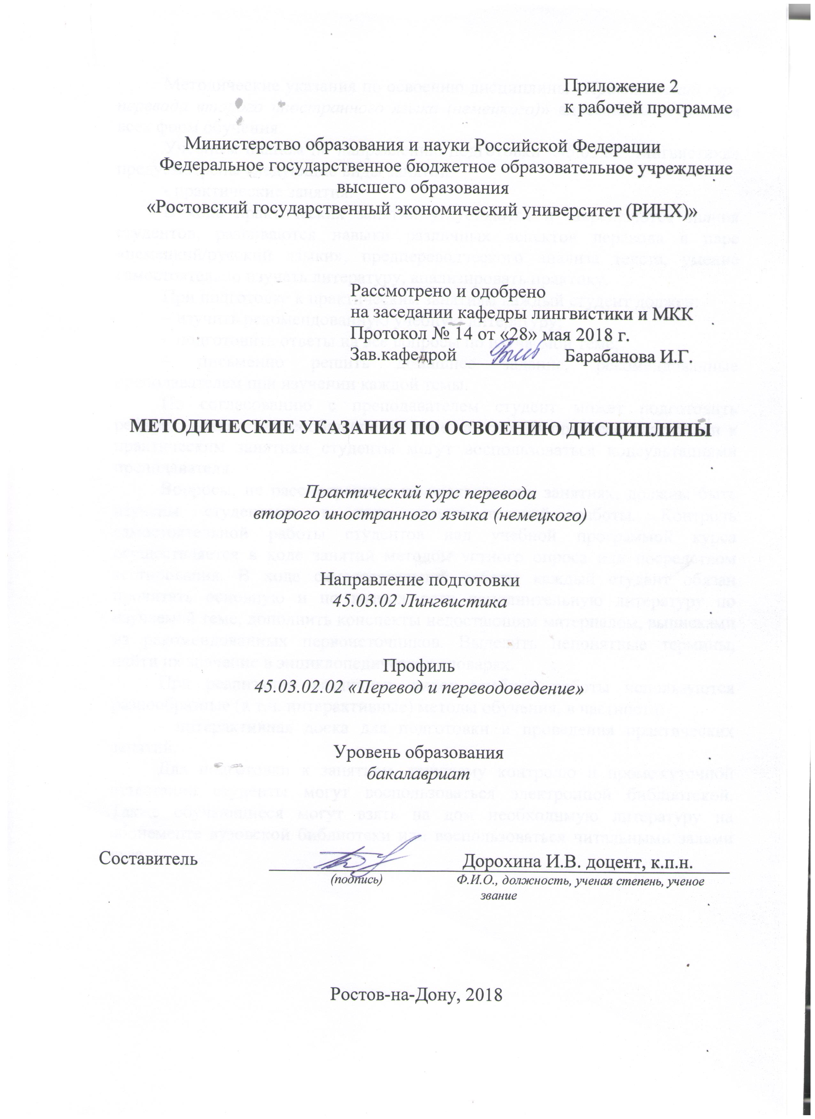

Методические указания по освоению дисциплины *«Практический курс перевода второго иностранного языка (немецкого)*»адресованы студентам всех форм обучения.

Учебным планом по направлению подготовки «45.03.02 Лингвистика» предусмотрены следующие виды занятий:

- практические занятия.

В ходе практических занятий углубляются и закрепляются знания студентов, развиваются навыки различных аспектов перевода в паре «немецкий/русский языки», предпереводческого анализа текста, умение самостоятельно изучать литературу, анализировать практику.

При подготовке к практическим занятиям каждый студент должен:

– изучить рекомендованную учебную литературу;

– подготовить ответы на все вопросы по изучаемой теме;

– письменно решить домашнее задание, рекомендованные преподавателем при изучении каждой темы.

По согласованию с преподавателем студент может подготовить реферат, доклад или сообщение по теме занятия. В процессе подготовки к практическим занятиям студенты могут воспользоваться консультациями преподавателя.

Вопросы, не рассмотренные на практических занятиях, должны быть изучены студентами в ходе самостоятельной работы. Контроль самостоятельной работы студентов над учебной программой курса осуществляется в ходе занятий методом устного опроса или посредством тестирования. В ходе самостоятельной работы каждый студент обязан прочитать основную и по возможности дополнительную литературу по изучаемой теме, дополнить конспекты недостающим материалом, выписками из рекомендованных первоисточников. Выделить непонятные термины, найти их значение в энциклопедических словарях.

При реализации различных видов учебной работы используются разнообразные (в т.ч. интерактивные) методы обучения, в частности:

- интерактивная доска для подготовки и проведения практических занятий.

Для подготовки к занятиям, текущему контролю и промежуточной аттестации студенты могут воспользоваться электронной библиотекой. Также обучающиеся могут взять на дом необходимую литературу на абонементе вузовской библиотеки или воспользоваться читальными залами вуза.